8. Функциональные опции
Функциональные опции это механизм, который позволяет оперативно включить или отключить в пользовательском режиме выделенный функционал. Предоставим пользователю возможность самостоятельно определять необходимость использования валюты при продаже.
Для решения этой задачи начнем с добавления возможности указать валюту при продаже. Добавим справочник для хранения валют и соответствующие реквизиты в документы "РасходнаяНакладная" и "ПриходДенег". Эти реквизиты обязательно надо вывести на форму (Рис. 9.1).
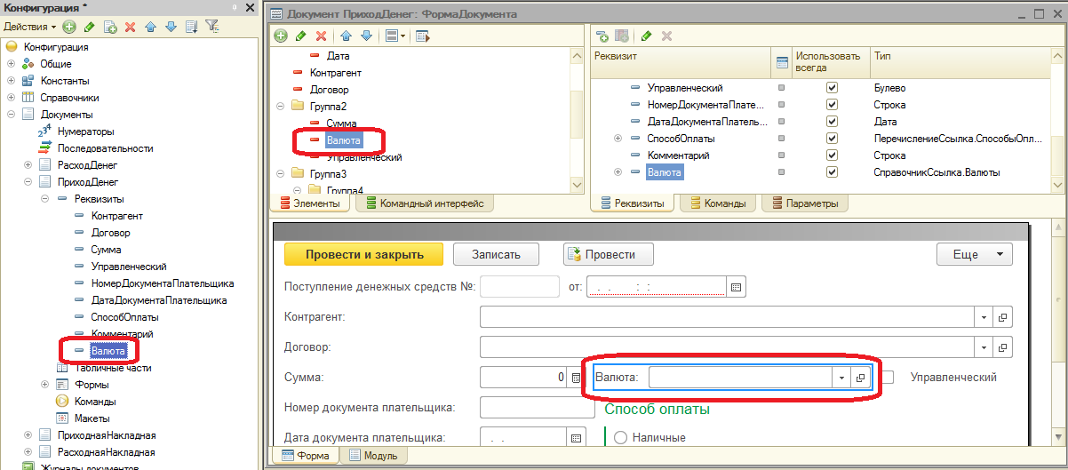
Рис. 9.1.
Для того, чтобы пользователь имел возможность указать, хочет ли он вести валютный учет или нет добавим новую константу "ВестиВалютный учетПродаж" с типом "Булево". После этого создаем саму функциональную опциюВалютныйУчет (Рис. 9.2), в которой через свойство "Хранение" устанавливаем связь с нашей константой, определяющей необходимость наличия валюты.
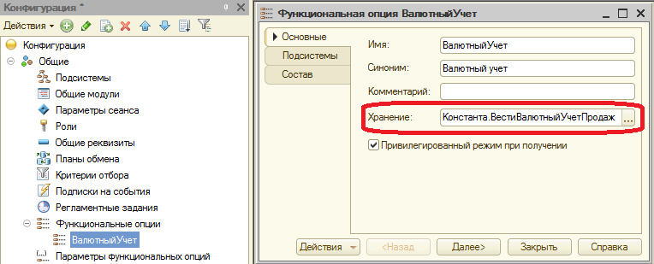
Рис. 9.2.
В свойствах функциональной опции включим в ее состав справочник и созданные реквизиты (Рис. 9.3).
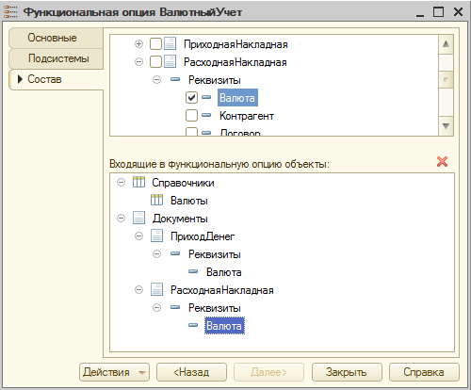
Рис. 9.3.
После этого перейдем в режим "1С:Предприятие" и проделаем следующие операции:
По умолчанию значение константы ВалютныйУчет будет Ложь (флажок снят). Откроем документ ПриходДенеги РасходнаяНакладная. В этом случае, соответствующие реквизиты будут скрыты (Рис. 9.4). Кроме того, справочникВалюта будет недоступен для работы пользователя.
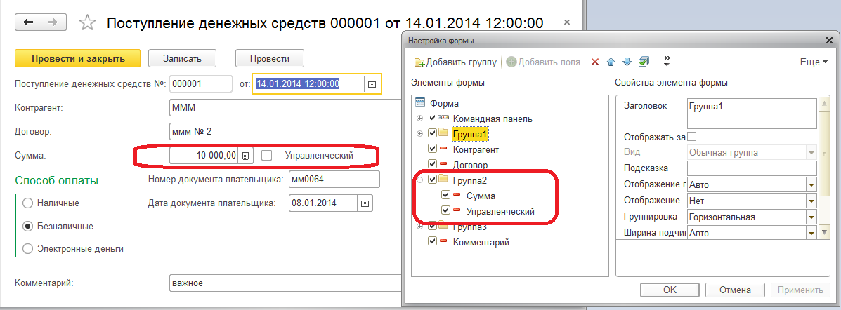
Рис. 9.4.
Теперь установим в константе значение "Истина" и убедимся, что для пользователя стали доступны объекты, отвечающие за валютный учет (Рис. 9.5).
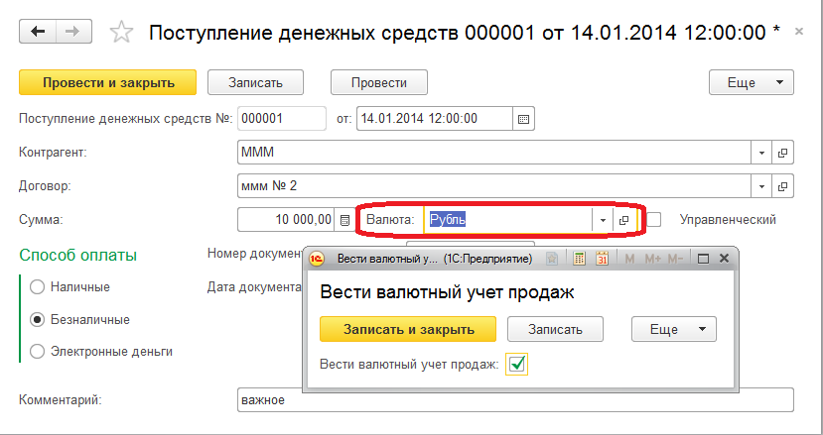
Рис. 9.5.

